APPEL À Manifestation d’intÉrÊt

Projet flores 2 - Solution de stockage comprimÉ de biomÉthane
Recherche d’un site d’accueil d’un démonstrateur

- DÉPÔt des candidatures :
  - du 31 janvier 2020 au 2 mars 2020 16h
  - À l’adresse email suivante : GRDF-flores@grdf.fr

LEXIQUE
Rebours : installation de compression permettant un flux de gaz naturel d’une section préexistante d’un réseau de transport ou de distribution de gaz naturel vers une section préexistante d’un réseau de transport ou de distribution de gaz naturel de pression supérieure.

Maillage : canalisation permettant de relier deux sections préexistantes d’un ou de plusieurs réseaux de distribution de gaz naturel, incluant le cas échéant un poste de comptage à l’interface des réseaux.

Congestion : lorsque que la consommation est trop faible par rapport à la quantité de gaz injecté dans le réseau, la pression monte et il est alors nécessaire de couper l’injection supplémentaire de gaz, le réseau est congestionné.

Contexte et objectifs de l’appel à manifestation d’intérêts

1.1 Programme FLORES
Afin de permettre l’abaissement du contenu carbone du gaz naturel transitant dans le réseau qu’il opère, GRDF soutient le développement des gaz renouvelables aux côtés des autres opérateurs d’infrastructures gazières et des acteurs des différentes filières (méthanisation, pyrogazéification, power-to-gas, méthanation).
En matière d’injection, les objectifs fixés par le projet de Programmation Pluriannuelle de l’Energie 2023-2028 visent 6 TWh de biométhane injecté dans les réseaux en 2023 (issu de la méthanisation). GRDF quant à lui est mobilisé pour faire davantage et atteindre 12 TWh en 2023 et 30% (70 TWh) en 2030.
Ces ambitions soulèvent la problématique de la disponibilité et de l’équilibrage des réseaux, dans l’espace et dans le temps. En effet les méthaniseurs produisent du biométhane en continu à partir d’un gisement de matières fermentescibles d’origine majoritairement agricole, donc en zones rurales alors que les consommations de gaz sont tirées par les consommations industrielles et les besoins résidentiels saisonnalisés, majoritairement urbains.

Le programme FLORES pour Flexibilité Opérationnelle du Réseau doit permettre d’identifier de nouvelles technologies susceptibles de contribuer à la flexibilisation du réseau de distribution. Ce programme ambitionne de maximiser l’injection de biométhane dans les réseaux au meilleur prix et ceci en proposant de nouvelles alternatives pour permettre l’implantation de nouveaux projets.
L’un des atouts majeurs de ce programme est de permettre l’injection de biométhane sur certaines mailles du réseau qui voient aujourd’hui des diminutions conséquentes de consommation pendant les week-ends voire pendant la période estivale. L’installation de nouveaux équipements pourraient permettre l’injection de biométhane sur ces mailles, et ceci de manière continue, évitant ainsi de torcher le surplus de production de gaz vert.

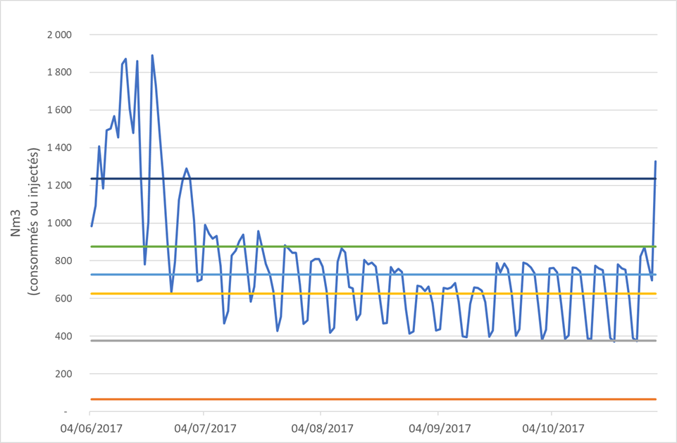
Les projets orange et gris peuvent injecter en permanence, les projets jaune et bleu ne peuvent pas injecter durant certaines périodes (congestion week-end et/ou estivale) : le programme FLORES doit rendre viable ce type de projet dans le futur

Ces solutions interviendront lorsque le volume de biométhane mis en jeu est trop bas pour déclencher un investissement de type rebours ou maillage sur la maille concerné (voir décret n° 2019-665 du 28 juin 2019 dit « Droit à l’injection », relatif aux renforcements des réseaux de transport et de distribution de gaz naturel nécessaires pour permettre l’injection du biogaz produit).

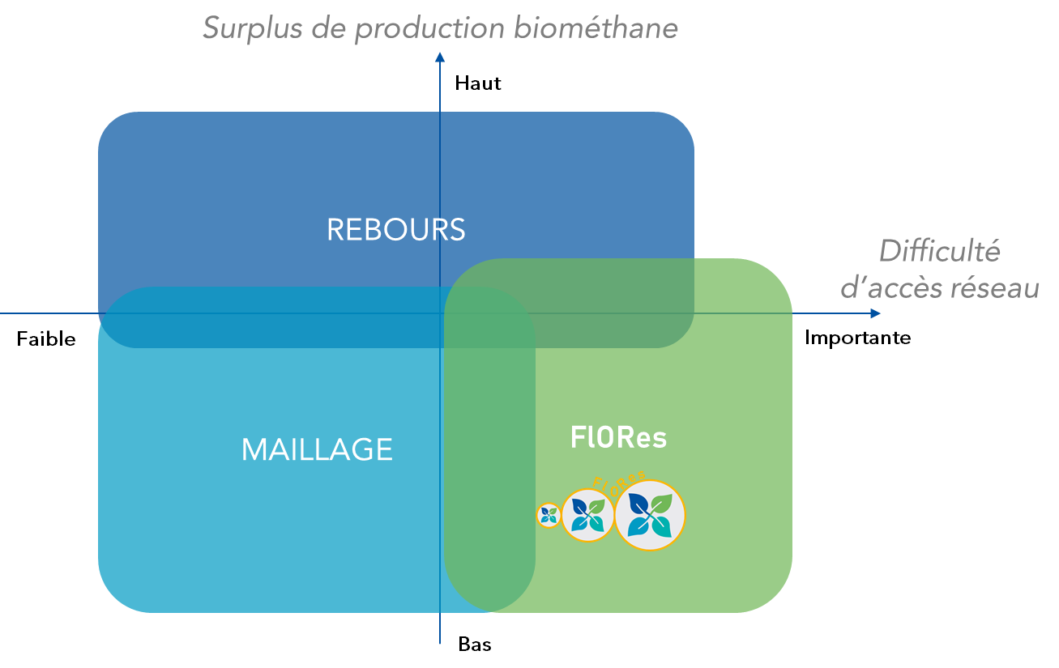
Pertinence technico-économique des différentes solutions de flexibilité réseau

Modèle de service envisagé
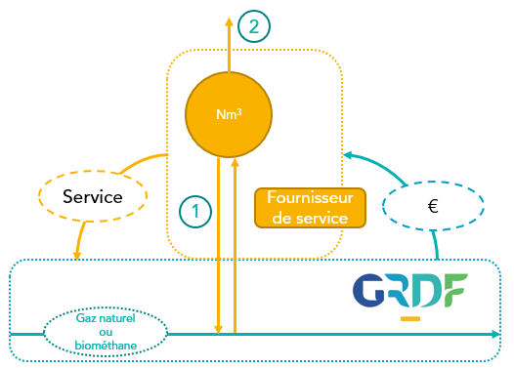
Schéma du modèle de service envisagé par GRDF

Un fournisseur de service stocke du gaz sur son site sous forme comprimée lorsque le réseau est congestionné, il a ensuite deux possibilités :
- 1 : il réinjecte le gaz dans le réseau de distribution
- 2 : il consomme ou délivre le gaz stocké

Dans le cadre du programme FLORES, GRDF étudie la possibilité de créer un nouveau service qui permettra de décongestionner le réseau de distribution de gaz. Ce service consiste à rémunérer un tiers qui s’engage à rendre un service à GRDF qui permettra de décongestionner le réseau considéré. GRDF dans ce modèle rémunère un Fournisseur de Service qui réalise une prestation de stockage sous forme comprimé en période de congestion. Il n’existe à ce jour pas de schéma réglementaire pour ce type de prestation. Le programme FLORES vise à tester différentes technologies pour évaluer la possibilité de déployer des solutions à plus grande échelle.

FLORES 2
Le projet FLORES 2 fait partie du programme FLORES. Il consiste à développer un outil de stockage temporaire de biométhane comprimé dans le but de décongestionner la maille du réseau de gaz concerné et ainsi favoriser l’injection de biométhane des sites qui y sont raccordés. GRDF a identifié 3 profils de « site d’accueil » pour ce projet.
Chez le Producteur :
Solution en amont du poste d’injection

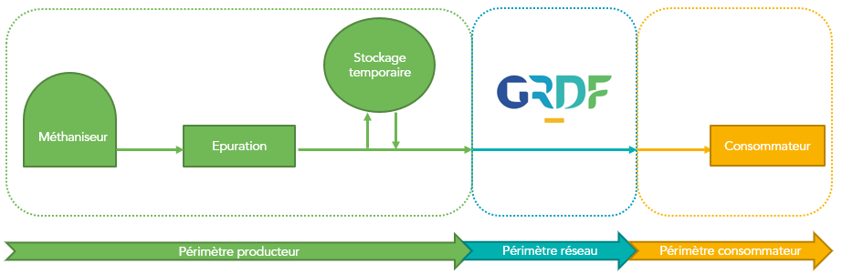

Le système de stockage temporaire peut se trouver sur un site de méthanisation. Dans ce cas le surplus de production est stocké lorsqu’il n’est pas possible d’injecté le biométhane dans le réseau. Lorsque la consommation sur la maille le permet, le biométhane stocké est injecté. Le système est piloté par la pression du réseau : une pression trop élevée indique une faible consommation et une forte production donc une congestion, le biométhane produit par le méthaniseur est alors envoyé vers le stockage temporaire. Il sera injecté dans le réseau lorsque la pression diminuera.

Exemple de cas d’application :

Cas d’un méthaniseur de 150 Nm³/h rencontrant des problèmes d’injection vingt week-ends par an et disposant de consommation suffisante en semaine pour injecter les volumes stockés durant la période creuse.
- Volume de stockage : 150 x 72h (cas d’un long week-end) = 10 800 Nm³
- Volume annuel récupéré : 10 800 x 20 = 216 000 Nm³ (plus de 15% de la capacité annuelle)
Chez une station GNV délivrant du GNC depuis le réseau de gaz :
Solution en aval du poste de livraison

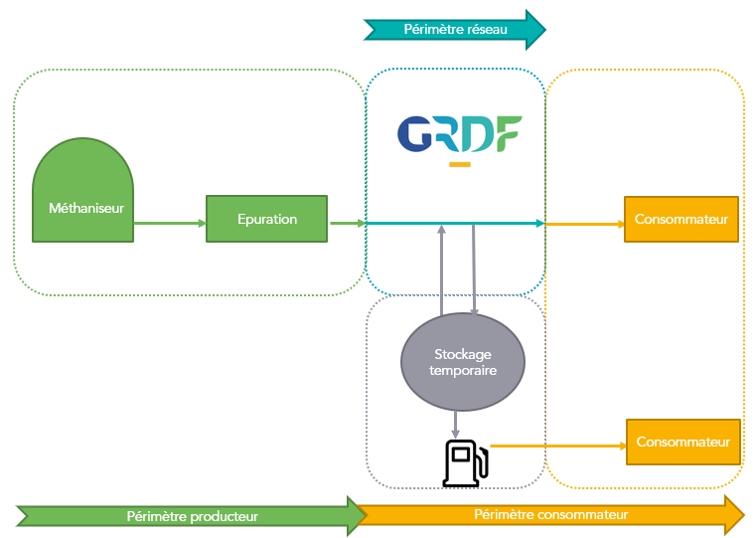

Le stockage temporaire est placé sur le site d’un distributeur de GNC. Le système fonctionne de la même manière que dans le cas précédent, en cas de congestion du réseau, le gaz est alors envoyé vers le stockage temporaire. Le distributeur de GNC a ensuite deux possibilités :
- Il peut délivrer le gaz stocké via la station GNV.
- Il peut réinjecter le gaz stocké dans le réseau s’il n’est plus congestionné (fonction optionnelle à définir au cas par cas).
L’intérêt de ce type de site est de bénéficier des équipements existants de la station (compresseur, stockage) afin d’optimiser les coûts du système proposé par GRDF.

Exemple de cas d’application :

Cas d’une congestion de l’ordre de 150 Nm³/h à raison de vingt week-ends par an (comme pour le cas précédent) :
- Volume de stockage nécessaire : 150 x 72h (cas d’un long week-end) = 10 800 Nm³
- Nombre de véhicules nécessaire pour vider le stockage durant la semaine : 70 pleins de véhicules de type camions benne à ordure ménagère.

Chez un industriel consommateur de gaz :
Solution en aval du poste de livraison

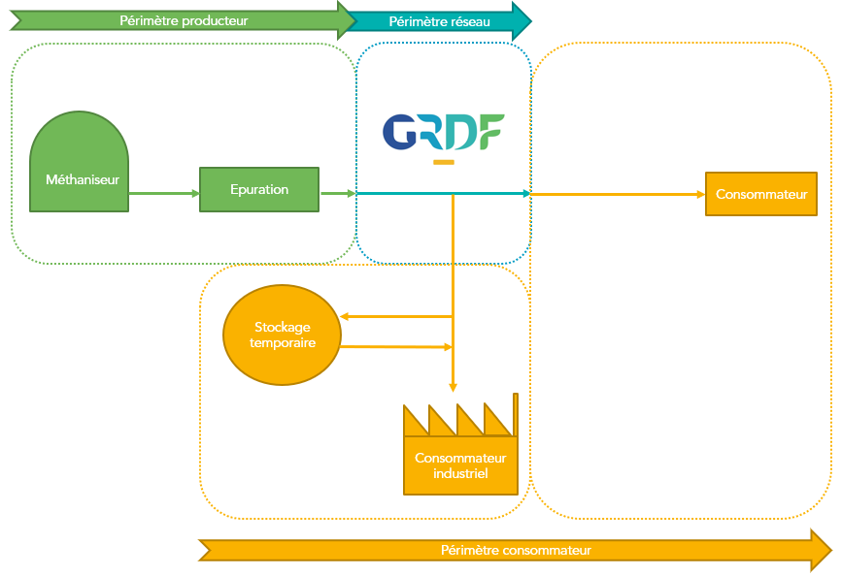
Le système de stockage temporaire est placé sur le site d’un industriel consommateur de gaz. La congestion est gérée de la même manière que dans les cas précédents. Le propriétaire du stockage a ensuite deux possibilités :
- Il peut utiliser le gaz stocké pour sa propre consommation.
- Il peut réinjecter le gaz stocké dans le réseau s’il n’est plus congestionné (fonction optionnelle à définir au cas par cas).

Exemple de cas d’application :

Cas d’une congestion de l’ordre de 150 Nm³/h à raison de vingt week-ends par an (comme pour le cas précédent) :
- Volume de stockage nécessaire : 150 x 72h (cas d’un long week-end) = 10 800 Nm³
- Consommation nécessaire pour vider le stockage de gaz : consommation de 117 MWh de gaz pendant la semaine de 5 jours.

Description de l’AMI

2.1 Objectif de l’AMI
L’objectif de cet AMI est d’identifier parmi les candidats répondants une entité, aussi désignée par « site d’accueil », souhaitant s’engager à accueillir le démonstrateur du projet FLORES 2 en tant que partenaire de GRDF. Le candidat voulant répondre pour être retenu comme « site d’accueil » peut être de trois types :

- Un site de production de biométhane pour injection
OU
- Une station GNV délivrant du GNC depuis le réseau de gaz
OU
- Un site industriel consommateur de gaz

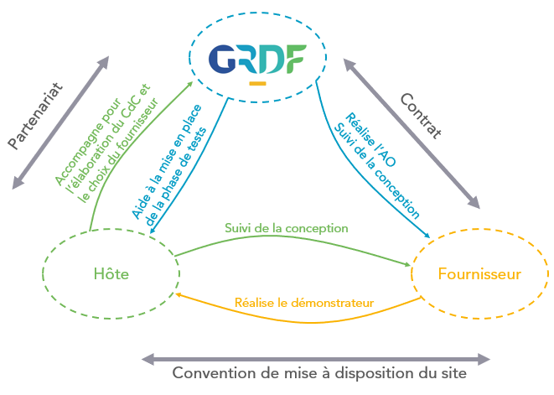
Schéma relationnel entre les acteurs

Cet AMI est la première étape avant l’élaboration d’un contrat de partenariat entre GRDF et l’acteur choisi pour participer au programme FLORES 2.

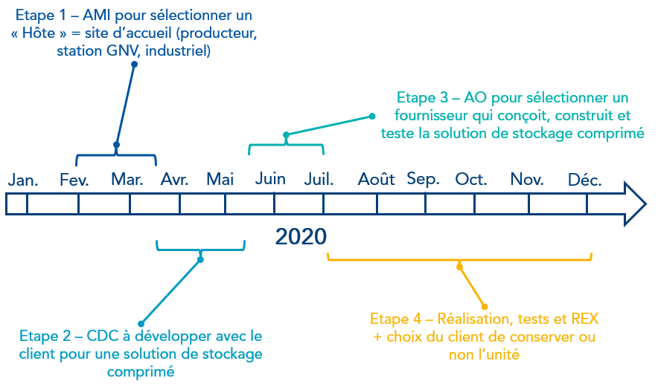

Ce calendrier représente un planning cible du projet qui sera adapté en fonction des contraintes réelles du site d’accueil retenu et du fournisseur du démonstrateur.

2.2 Engagements attendus de l’Hôte
Le candidat retenu s’engage à collaborer avec GRDF pour :

- Signer une convention de partenariat avec GRDF,
- Contribuer à la réalisation du Cahier des Charges (CdC) du démonstrateur en fonction du besoin du candidat et de son profil
- La sélection du Fournisseur après élaboration de l’Appel d’Offre
- Le suivi de la conception du démonstrateur par le Fournisseur
- L’accueil du démonstrateur sur son site (si applicable, doit pouvoir réaliser les travaux d’intégration du démonstrateur à son installation)
- Garantir l’accessibilité et la disponibilité de ses installations pour la réalisation du plan d’essais convenu avec le fournisseur
- Intégrer les tests dans son fonctionnement opérationnel
- Participer à l’analyse des résultats ainsi qu’aux opérations de communication autour du projet

Rôle et implication de GRDF
GRDF s’engage à :
- S’associer avec l’Hôte pour l’élaboration du Cahier des Charges et la sélection du Fournisseur
- Financer l’Appel d’Offre, la conception, la réalisation et les essais du démonstrateur
- Associer l’Hôte à la réalisation du plan de tests ainsi que de faire les tests et de communiquer les résultats

Les coûts liés à l’adaptation du site entreront en compte dans le choix de l’acteur et leur prise en charge par GRDF ou l’Hôte seront discutés au cours du processus de sélection des candidats. Enfin GRDF propose à l’acteur une reprise optionnelle du système dans le cas où les résultats auront été concluants à un tarif intéressant qui sera discuté lors de la conclusion du projet à l’issu de la période de test. Le cas échéant, GRDF s’engage à désinstaller le démonstrateur.

Organisation de l’AMI

3.1 Calendrier
Le calendrier du projet est le suivant :

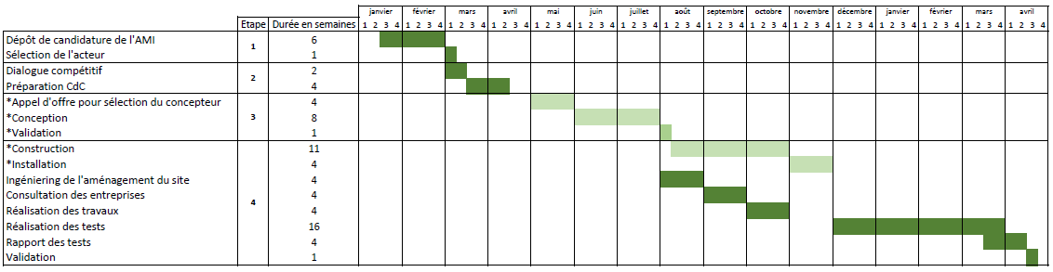

Les postes annotés d’un astérisque concernent la construction et l’installation du pilote par un Fournisseur. Cette partie donnera lieu à un Appel d’Offre géré par GRDF lorsque que le site aura été sélectionné.

Concernant cet AMI, la date de fin de candidature est fixée au 28 février 16h, une réponse aux candidatures sera donnée le 12 mars au plus tard.

3.2 Processus de sélection
Dans le cadre de cet AMI, les projets proposés seront sélectionnés sur différents critères qui sont résumés dans les tableaux suivants.
La colonne exigence, si non respecté, peut être considéré comme éliminatoire car non compatible avec le projet.

- Producteur de biométhane

Critère | Description | Exigence du projet | Pondération  de la note
Intérêt du candidat | Expliciter l’intérêt et l’enjeu du candidat pour accueillir une telle solution, et sa motivation pour contribuer au projet | - | 25%
Statut du site | En service ou projet (avancement à préciser) | - | 10%
Date de mise en service | Site en fonctionnement (depuis quand) ou date de mise en service (mois, année) avec avancement du projet | Avant 1er janvier 2020 | 10%
Besoin en stockage du site | Capacité de stockage nécessaire au regard de la congestion, débit de stockage, durée et fréquence de la congestion | <14 000 Nm³ | 25%
Accessibilité du site | Préciser les voies d’accès au site et l’espace disponible pour accueillir le projet (vue aérienne ou plan masse bienvenus) | Le terrain envisagé pour l’accueil doit appartenir ou être à disposition du candidat | 5%
Aménagement nécessaire à l’installation du démonstrateur | Préciser les adaptations majeures à effectuer pour intégrer le démonstrateur à votre site et en évaluer le montant | Le coût d’adaptation de la structure ne doit pas être trop important | 25%

- Station GNV

Critère | Description | Exigence du projet | Pondération  de la note
Intérêt du candidat | Expliciter l’intérêt et l’enjeu du candidat pour accueillir une telle solution, et sa motivation pour contribuer au projet | - | 25%
Statut du site | En service ou projet (avancement à préciser) | - | 10%
Date de mise en service | Site en fonctionnement (depuis quand) ou date de mise en service (mois, année) avec avancement du projet | Avant 1er janvier 2022 | 10%
Critère | Description | Exigence du projet | Pondération  de la note
Stockage du site | Capacité de stockage prévue, volume de GNV délivré ou prévision des volumes délivrés (profil de débit bienvenu) | Livraison minimale de GNV sur 5 jours (lundi au vendredi) de 1315 kg (eq. 4 MWh de gaz) | 25%
Accessibilité du site | Préciser les voies d’accès au site et l’espace disponible pour accueillir le projet (vue aérienne ou plan masse bienvenus) | Le terrain envisagé pour l’accueil doit appartenir ou être à disposition du candidat | 5%
Aménagement nécessaire à l’installation du démonstrateur | Préciser les adaptations majeures à effectuer pour intégrer le démonstrateur à votre site et en évaluer le montant | Le coût d’adaptation de la structure ne doit pas être trop important | 25%

- Industriel

Critère | Description | Exigence du projet | Pondération  de la note
Intérêt du candidat | Expliciter l’intérêt et l’enjeu du candidat pour accueillir une telle solution, et sa motivation pour contribuer au projet | - | 25%
Statut du site | En service ou projet (avancement à préciser) | - | 10%
Date de mise en service | Site en fonctionnement (depuis quand) ou date de mise en service (mois, année) avec avancement du projet | Avant 1er janvier 2020 | 10%
Stockage du site | Capacité de stockage existante (si applicable), volume de gaz consommé et profil de consommation au cours du temps (semaine, week-end, été) | Consommation minimale journalière de 4 MWh de gaz | 25%
Accessibilité du site | Préciser les voies d’accès au site et l’espace disponible pour accueillir le projet (vue aérienne ou plan masse bienvenus) | Le terrain envisagé pour l’accueil doit appartenir ou être à disposition du candidat | 5%
Aménagement nécessaire à l’installation du démonstrateur | Préciser les adaptations majeures à effectuer pour intégrer le démonstrateur à votre site et en évaluer le montant | Le coût d’adaptation de la structure ne doit pas être trop important | 25%

Candidature
Le document de réponse attendu au stade de cet AMI doit donner une vision claire de la situation et l’acteur avec lequel GRDF sera amené à travailler. Le document attendu doit être succinct mais précis et clair sur les points soulignés dans cet AMI (structure de réponse proposée en Annexe 1).

GRDF - Société Anonyme au capital de 1 800 745 000 euros - Siège social : 6 rue Condorcet - 75009 Paris - RCS : PARIS 444 786 511

Les candidatures sont à soumettre avant le 2 mars 2020 à 16h
Le document est à envoyer à l’adresse mail suivante : GRDF-flores@grdf.fr
Envoie des questions/réponses à GRDF-flores@grdf.fr avant le 20 février 2020 16h
ANNEXE 1 : Composition indicative du document de réponse de l’AMI

Le sommaire si dessous indique les principales composantes (non exhaustif) souhaitées dans le document de réponse à l’AMI. L’ordre de grandeur souhaité pour la taille est de 5 pages maximum.

COMPOSITION DU DOCUMENT DE RÉPONSE

Description générale de la société, puis détails des points suivants :

- Producteur de biométhane
  - Réponse détaillée aux différents critères de sélection, dans l’ordre présenté
  - Plan de masse du site, visualisation du site, illustrations diverses
  - Espace suffisant pour la mise en place du démonstrateur (au moins 200 m²)
  - Production du site : mise en évidence de l’intérêt de la mise en place du démonstrateur sur le site
  - Régime ICPE du site : proximité avec riverains, proximité avec une voie de circulation
  - Présence d’employé sur le site ou non, et à quel rythme
  - Contraintes éventuelles qui pourraient impacter le projet FLORES 2

- Station GNC
  - Réponse détaillée aux différents critères de sélection, dans l’ordre présenté
  - Plan de masse du site, visualisation du site, illustrations diverses
  - Espace suffisant pour la mise en place du démonstrateur (au moins de 200 m²)
  - Consommation du site : débit de gaz délivré au cours du temps, mise en évidence de l’intérêt de la mise en place du pilote sur le site
  - Régime ICPE du site : proximité avec riverains, proximité avec une voie de circulation
  - Existence d’un raccordement du site au réseau, le cas échéant, présentation claire de la situation pour permettre une évaluation des coûts de raccordement
  - Présence d’employé sur le site ou non, et à quel rythme

- Site industriel
  - Réponse détaillée aux différents critères de sélection, dans l’ordre présenté
  - Plan de masse du site, visualisation du site, illustrations diverses
  - Espace suffisant pour la mise en place du pilote (au moins 200 m²)
  - Consommation du site : consommation en gaz détaillée au cours du temps, mise en évidence de l’intérêt de la mise en place du pilote sur le site
  - Régime ICPE : proximité avec riverains, proximité avec une voie de circulation
  - Existence d’un raccordement du site au réseau, le cas échéant, présentation claire de la situation pour permettre une évaluation des coûts de raccordement
  - Existence d’un espace de stockage sur le site

